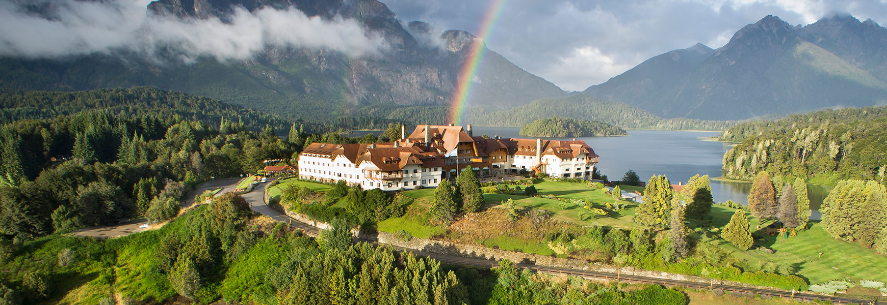

*Bariloche, Luna de Miel en Llao Llao*

*4 días – 3 noches*

**ITINERARIO**

Ref. LCVAMV-BLMLL

**Salidas:** Diarias

**Vigencia:** 01 de junio 2024 al 28 febrero 2025. (Consulta con nuestros asesores programas que aplican para combinar con este programa.)

**DÍA 1: BARILOCHE**

Llegada, asistencia y recepción por parte de nuestro personal en el aeropuerto y traslado en servicio privado al Llao Llao Hotel & Resort, donde serán recibidos con una botella de vino espumante y dulces como amenidad por Luna de Miel. Alojamiento.

**DÍA 2: BARILOCHE**

Desayuno. Exploraremos la ciudad con el tour Circuito Chico, comenzando desde el centro y siguiendo la Avenida Bustillo a lo largo del Lago Nahuel Huapi, que los acompañará durante casi todo el recorrido. Nuestra primera parada será en el Cerro Campanario, a 1.050 metros sobre el nivel del mar (ascenso en aerosilla incluido para disfrutar de vistas panorámicas). Luego continuaremos por Bustillo, llegando a la península de Llao Llao, donde encontrarán la Capilla San Eduardo, en medio de un entorno natural impresionante, junto a Puerto Pañuelo. La ruta continuará hasta un mirador panorámico, ofreciendo vistas del Lago Moreno y la península de Llao Llao. Luego cruzaremos el puente que conecta Moreno Este-Oeste. A lo largo del recorrido, el paisaje alternará entre bosques, lagos y cordilleras, mostrando la belleza natural de Bariloche. Regreso al hotel. Alojamiento.

**DÍA 3: BARILOCHE**

Desayuno. Nos dirigiremos a Puerto Pañuelo en la imponente península de Llao Llao y tomaremos una navegación a bordo del catamarán Cau Cau, viajando cómodamente en el Salón Arrayanes con una vista panorámica y privilegiada de 360°. Después de una navegación de 1 hora, llegaremos al Istmo de Quetrihue, ubicado al noreste del Lago Nahuel Huapi. Aquí, visitaremos el Bosque de Arrayanes, caminando por un sendero de pasarelas hasta llegar a la "Casita del Bosque". El arrayán (Quetrihue en lengua mapuche) es un arbusto con un exquisito color azafrán y flores blancas; en este lugar único en el mundo, crece hasta el tamaño de un árbol para formar un bosque mágico y singular. Después, navegaremos hasta Puerto Anchorena y la Isla Victoria, donde disfrutaremos de su flora nativa, abundante en magníficas especies. Transportándonos en el tiempo, exploraremos los senderos que conducen a la Playa del Toro, donde descubriremos pinturas rupestres creadas por los pueblos originarios que alguna vez habitaron esta área, en una espléndida playa de arena volcánica. Regreso al hotel y alojamiento

**DÍA 4: BARILOCHE**

Desayuno en el hotel. A la hora indicada traslado al aeropuerto.

**Fin de nuestros servicios**

**SERVICIOS TERRESTRES, PRECIOS POR PERSONA EN USD**

**VIGENCIA: 01 JUNIO 2024 AL 28 FEBRERO 2025**

**HOTEL: LLAO LLAO HOTEL & RESORT LUJO- SUITE LAGO SUPERIOR - ALA BUSTILLO**

|  |  |
| --- | --- |
| **FECHAS** | **DOBLE** |
| 01 – 30 JUN / 01 – 19 DIC 2024 | $ 2,145 USD |
| 01 – 04 JUL 2024 | $ 2,435 USD |
| 05 – 31 JUL 2024  02 ENE – 22 FEB 2025 | $ 2,790 USD |
| 01 AGO – 30 SEP 2024 | $ 2,240 USD |
| 01 OCT – 30 NOV 2024  23 – 28 FEB 2025 | $ 2,365 USD |
| 22 DIC 2024 – 01 ENE 2025 | $ 3,340 USD |

**EL PRECIO INCLUYE:**

* 3 noches de alojamiento con desayunos en el Hotel Llao Llao - botella de vino espumante de bienvenida y dulces incluidos.
* Servicio de Té en Winter Garden (Llao Llao).
* Tour Circuito Chico (ascenso a Cerro Campanario incluido) en servicio privado.
* Isla Victoria y Bosque de Arrayanes en Cau Cau VIP con servicio de catering (comidas y bebidas) incluidas en cada tramo del viaje – servicio regular – con traslados en servicio privado.
* Entradas al Parque Nacional Nahuel Huapi.
* Traslados privados.

**NO INCLUYE:**

* Transportación aérea, para llegar a y salir de Bariloche, Argentina.
* Alimentos, ni bebidas no mencionadas en el itinerario.
* Impuesto turístico, se paga localmente en el hotel.
* Propinas a choferes y guías.
* Gastos de índole personal.
* Seguro de asistencia en viajes, sugerimos adquirir uno al momento de iniciar la reservación.

**LEGALES:**

1. Precios por persona en dólares americanos pagaderos al tipo de cambio del día de la operación, sujetos a cambio, disponibilidad y confirmación de las tarifas en convenio cotizadas. Aplican restricciones. No aplica temporada alta, semana santa, verano, puentes, feriados, navidad y fin de año.
2. Este programa puede venderse como extensión o de manera individual. Consulta con nuestros asesores programas que aplican para combinar con este programa.
3. Itinerario válido del 01 de junio 2024 al 28 de febrero 2025.
4. El precio aplica viajando dos pasajeros juntos.
5. Los costos presentados en este itinerario aplican únicamente para pago con depósito o transferencia.
6. Es obligación del pasajero tener toda su documentación de viaje en regla, pasaporte, visas, prueba PCR, vacunas y demás requisitos que pudieran exigir las autoridades migratorias y sanitarias de cada país.
7. Para pasajeros con pasaporte mexicano es requisito tener pasaporte con una vigencia mínima de 6 meses posteriores a la fecha de regreso.
8. Itinerario meramente referencial, puede sufrir cambios o variaciones dependiendo de la disponibilidad de servicios y tarifas en convenio solicitadas al momento de la reserva, de acuerdo con cuestiones climatológicas, epidemiológicas, religiosas o conflictos internos dentro del destino que se encuentren ajenos a la empresa.
9. Se recomienda adquirir un **SEGURO DE ASISTENCIA EN VIAJE** de cobertura amplia. Consulte a su asesor experto.

**GASTOS DE CANCELACIÓN:**

La cancelación tendrá que ser solicitada por escrito vía correo electrónico.

Una vez recibida se dará contestación en un lapso no mayor a 48 horas.

Cualquier boleto aéreo una vez emitido es NO REEMBOLSABLE.

Cancelación 20 días naturales antes de la fecha de llegada NO habrá reembolso alguno. Las condiciones de cancelación pueden ser modificadas una vez confirmada la reserva.